FOTOGRAFICKÁ TISKOVÁ ZPRÁVA
15. června 2015

Čestné uznání mezinárodní poroty v soutěži Grand Prix Architektů 2015 získala společnost Jestico + Whiles za Vilu Průhonice

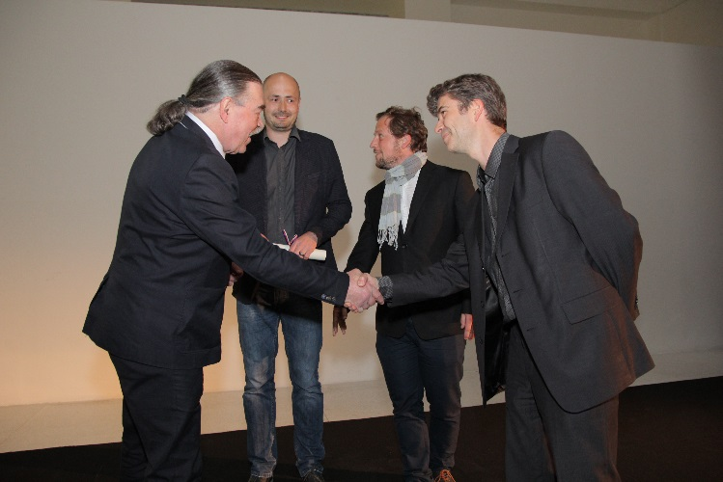

Praha, 15. června 2015: Zástupci pražské kanceláře architektonické společnosti Jestico + Whiles na slavnostním galavečeru ve Veletržním paláci v Národní galerii v Praze převzali Čestné uznání v letošním ročníku prestižní tuzemské soutěže Grand Prix architektů za realizaci Vily Průhonice v kategorii Rodinný dům. Každoroční soutěžní přehlídku české architektury pořádá Obec architektů.

Elegantní minimalistickou vilu charakteristickou výraznými liniemi prosklených ploch a maximálním propojením s přírodou ocenila pětičlenná mezinárodní porota ve složení: Irina Raud (Estonsko), Regina Loukotová (Česká republika), Isabelle Lomholt (Anglie), László Mikó (Maďarsko) a Włodzimierz Mucha (Polsko). Do letošního ročníku bylo přihlášeno celkem 88 staveb realizovaných na území České republiky v loňském roce, které byly posuzovány v sedmi základních kategoriích.

Popisky fotografií:

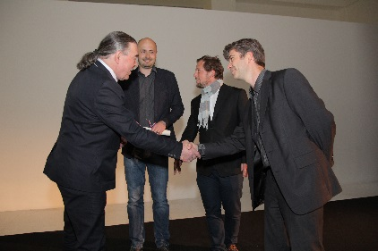
Architekti Radek Teichman, Pavel Machar a Sean Clifton, ředitel pražské kanceláře architektonické společnosti Jestico + Whiles, přebírají Česné uznání Grand Prix Architektů 2015 v kategorii Rodinný dům za Vilu Průhonice.

Autor fotografie: Jakub Veselý pro vydavatelství Julius Macháček/KABINET

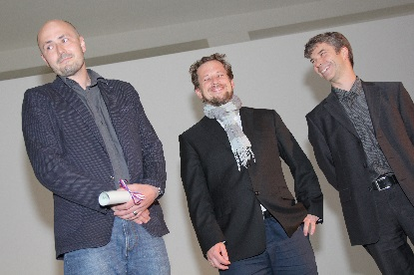
Šťastní držitelé Čestného uznání Grand Prix Architektů 2015 za Vilu Průhonice v kategorii Rodinný dům. Zleva: Radek Teichman, Pavel Machar a Sean Clifton z pražské kanceláře architektonické společnosti Jestico + Whiles.

Autor fotografie: Jakub Veselý pro vydavatelství Julius Macháček/KABINET

Poznámka pro editory

Architektonická kancelář Jestico + Whiles (společnost ve svém názvu využívá symbol plus - nepoužívejte, prosím, samohlásku „a“ nebo symbol &) byla založena v roce 1977 v Londýně a postupně se vyprofilovala jako přední architektonická společnost se zaměřením na architekturu, interiérový design a územní plánování, která realizuje projekty napříč Evropou, v Austrálii, Africe, Indii a na Středním východě. V roce 1990 společnost otevřela jako jedinou pobočku mimo domácí trh kancelář v České republice. Pražská pobočka zaštiťuje aktivity společnosti na klíčových trzích ve střední a východní Evropě, mezi které patří Česká republika, Slovensko, Polsko, Rusko, Německo a Chorvatsko. Portfolio společnosti je široké a zahrnuje práci na pětihvězdičkových hotelech a restauracích, fit-out řešeních kancelářských prostor, ale i veřejných stavbách jako jsou univerzitní kampusy, muzea či autobusová a vlaková nádraží. Jestico + Whiles se dále zabývá citlivými rekonstrukcemi původních historických budov a územním plánováním rezidenční výstavby. K nejvýznamnějším realizovaným projektům v České republice patří například návrh rodinného domu Vila Průhonice, za který společnost získala Čestné uznání v soutěži Grand Prix Architektů 2015, nebo unikátní architektonické řešení celkové koncepce výstavby vil ve Statenicích, které dominovaly v soutěži Realitní projekt roku 2012 a získaly hned dvě ocenění absolutního vítěze v kategoriích Cena architektů a Cena odborné poroty. Pro více informací navštivte www.jesticowhiles.com.

Pro více informací kontaktujte:

Crest Communications, a.s.
Jana Bakešová Denisa Kolaříková
jana.bakesova@crestcom.cz denisa.kolarikova@crestcom.cz
tel.: 222 927 111 tel.: 222 927 111
mobil: 731 613 604 mobil: 731 613 606

